Gabarito Norte - Região de Saúde: Zona da Mata

Cálculo da previsão de Nascidos Vivos

Sisdim:
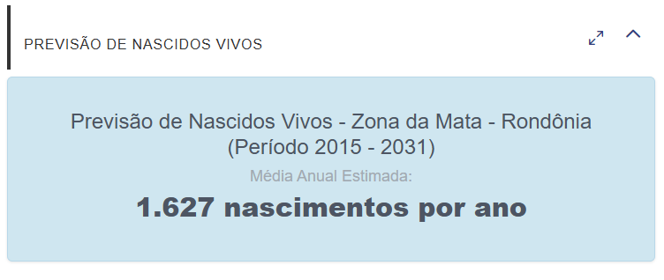

Script:
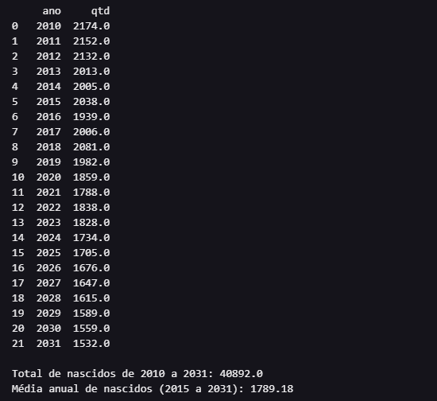

Diferença: 162

Lista de procedimentos necessários

